ثوراتنــــا
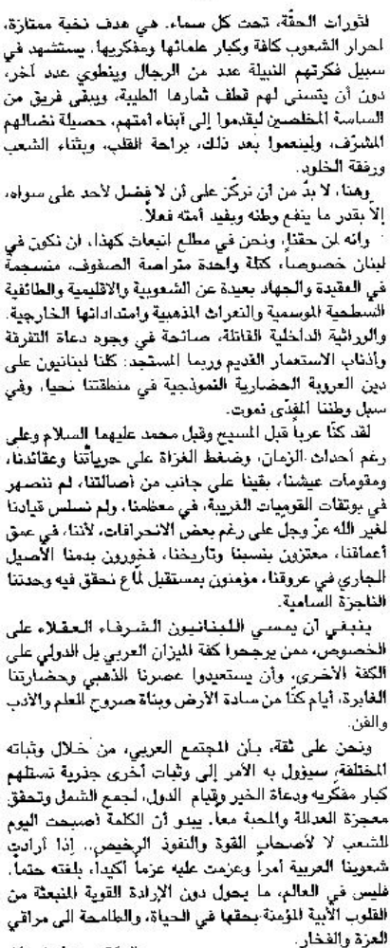

النهار – 20 حزيران 2013

